GUÍA DIGITAL N°2
GUÍA
ASIGNATURA: Educación física y salud
CURSO: 2 ° Básico
DOCENTE: Guillermo Lavado
SEMANA: 06 al 10 de Abril 2020
En esta clase desarrollaran parte de las habilidades motrices básicas (HMB) considerando sus 3 categorías: Locomotrices, No locomotrices y de manipulación.
¿Qué son las habilidades motrices básicas?
En simples palabras, las habilidades motrices básicas corresponden a una serie de movimientos que permiten desarrollar nuestra vida de forma óptima, como, por ejemplo: Pasear a nuestro perro, beber un vaso de agua, saltar un obstáculo, recoger algo del suelo, en fin… Movimientos de la vida cotidiana que realizo frecuentemente.

Las HMB, como se menciona al principio, se dividen en tres zonas:
- Locomotrices: Movimientos que permiten desplazarnos desde un punto a otro,
EJ: Gatear, reptar.
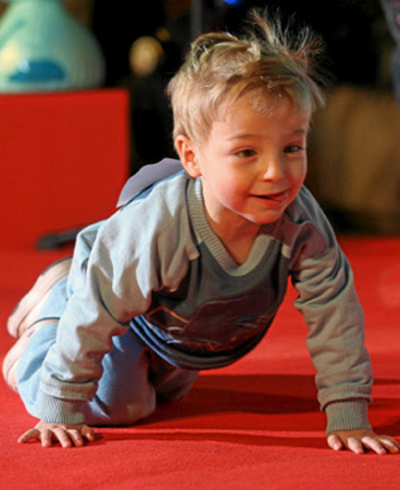
- No locomotrices: Movimientos de algún segmento del cuerpo que no implican moverse de lugar.
Ej: Saltar en el lugar, levantar los brazos.
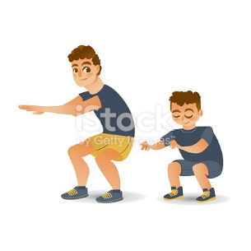
- De manipulación: Movimientos que implican sujetar, receptar o arrojar un objeto a un lugar o a otra persona.
EJ: lanzar un balón a un compañero, entregar un objeto en la mano.
